**Bài 1: Thông tin và xử lí thông tin**

**1. Thông tin và dữ liệu**

**a) Quá trình xử lí thông tin**

- Thông tin là tất cả những gì mang lại cho chúng ra hiểu biết, gắn với quá trình nhận thức.

- Quá trình xử lí thông tin của máy tính gồm các bước sau:

+ Bước 1: Tiếp nhận dữ liệu

Máy tính tiếp nhận dữ liệu theo hai cách thường gặp:

Cách 1: Từ các thiết bị, ví dụ tệp hình ảnh từ máy quét là dữ liệu.

Cách 2: Từ bàn phím do con người nhập, ví dụ khi soạn một văn bản, thông tin của người nhập thành dữ liệu.

+ Bước 2: Xử lí dữ liệu

Ví dụ, từ nhiệt độ trung bình của nhiều năm gần đây, các phần mềm chuyên dụng có thể cho chúng ra biết khuynh hướng Trái đất đang nóng dần lên.

+ Bước 3: Đưa ra kết quả

Máy tính có thể đưa ra theo hai cách:

Cách 1: Dữ liệu được thể hiện dưới dạng văn bản, âm thanh, … mà con người có thể hiểu được.

Cách 2: Lưu dữ liệu lên một vật mang tin như thẻ nhớ hoặc chuyển thành dữ liệu đầu vào cho một hoạt động xử lí khác.

- Dữ liệu được thể hiện dưới dạng văn bản, âm thanh, hình ảnh, … mà con người có thể hiểu được.

- Lưu dữ liệu lên một vật mang tin như thẻ nhớ hoặc chuyển thành dữ liệu đầu vào cho một hoạt động xử lí khác.

**b) Phân biệt dữ liệu và thông tin**

- Trong tin học, dữ liệu là thông tin đã được đưa vào máy tính để máy tính có thể nhận biết và xử lí được.

- Thông tin là ý nghĩa của số liệu.

- Thông tin và dữ liệu độc lập tương đối với nhau:

- Có thể có nhiều loại dữ liệu khác nhau của một thông tin như bài vở, tệp bài soạn đều là dữ liệu của một bài giảng.

- Nếu dữ liệu không đầy đủ thì không xác định được chính xác thông tin.

Ví dụ: Dữ liệu “39oC” trong một bộ dữ liệu về thời tiết mang thông tin “trời rất nóng” nhưng dữ liệu “39oC” trong một bộ dữ liệu về bệnh án lại mang thông tin “sốt cao”.

**2. Đơn vị lưu trữ dữ liệu**

- Máy tính không truy cập trong bộ nhớ tới từng bit mà truy cập theo từng nhóm bit.

- Các máy tính ngày nay đều tổ chức trong thành những đơn vị lưu trữ có độ dài bằng bội của byte như 2, 5 hay 8 byte.

- Các đơn vị đo dữ liệu hơn kém nhau 210=1024 lần.

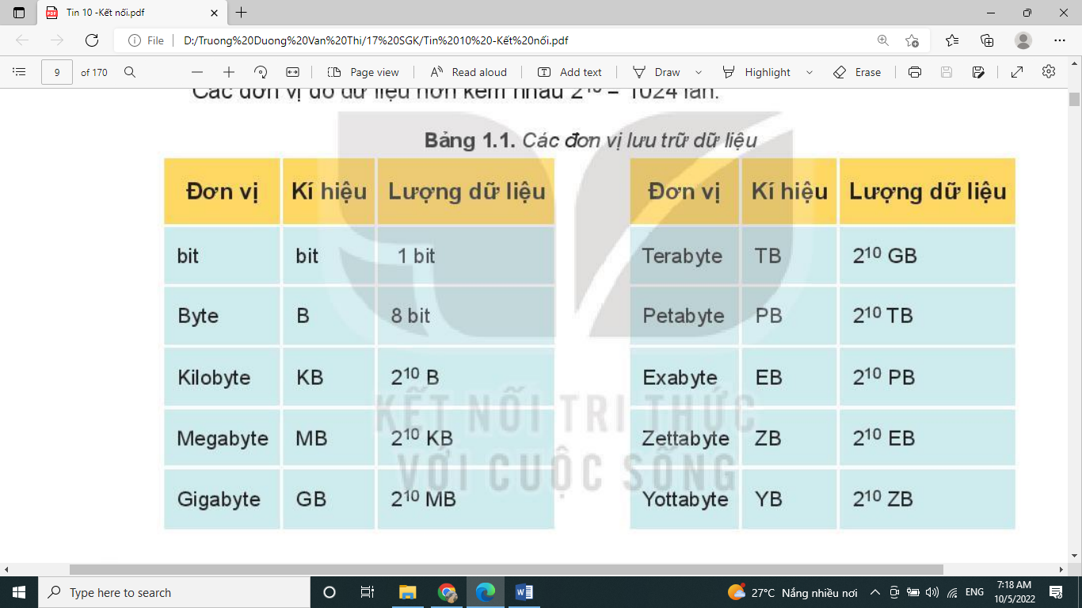

**3. Lưu trữ, xử lí và truyền thông bằng thiết bị số**

- Thiết bị số bao gồm bộ thu phát wifi, máy tính xách tay, …

- Thiết bị số có các ưu điểm:

+ Giúp xử lí thông tin với năng suất rất cao và ổn định.

+ Có khả năng lưu trữ với dụng lượng lớn, giá thành rẻ, tìm kiếm nhanh và dễ dàng.

+ Có khả năng truyền tin với tốc độ rất lớn.

+ Giúp thực hiện tự động, chính xác, chi phí thấp và tiện lợi hơn một số việc.

**Bài 2: Vai trò của thiết bị thông minh và tin học đối với xã hội**

**1. Thiết bị thông minh**

**a) Thiết bị thông minh là một hệ thống xử lí thông tin**

- Thiết bị thông minh là các thiết bị điện tử có thể hoạt động một cách tự chủ trong một mức độ nhất định nhờ các phần mềm điều khiển được cài đặt sẵn.

- Chúng có khả năng tương tác với các thiết bị khác một cách tự động qua mạng không dây như Bluetooth, wifi, … để tiếp nhận, xử lí và truyền dữ liệu.

- Thiết bị thông minh: camera kết nối internet, điện thoại thông minh, máy tính bảng, …

**b) Vai trò của thiết bị thông minh đối với xã hội trong cách mạng công nghiệp lần thứ tư**

- Đóng vai trò chủ chốt trong hệ thống IoT – một nội dung cơ bản của cuộc cách mạng công nghệ 4.0

- IoT là việc kết nối các thiết bị thông minh nhằm thu thập và xử lí thông tin một cách tự động, tức thời trên diện rộng như các ứng dụng giám sát giao thông, cảnh báo thiên tai…

**2. Các thành tựu của tin học**

**a) Đóng góp của tin học với xã hội**

Tin học được ứng dụng trong mọi lĩnh vực. Cụ thể:

- Quản lí: quản lí học sinh, sinh viên, tài khoản ngân hàng, kế toán, sản xuất, …

- Tự động hóa: Các thiết bị thông minh có thể thực hiện nhiều công việc thay cho con người, nổi bật là robot.

- Giải quyết các bài toán khoa học kĩ thuật: với khả năng tính toán nhanh chóng, chính xác, máy tính có thể hỗ trợ cho công việc tính toán, mô phỏng, kiểm nghiệm, giải mã gen, …

- Thay đổi cách thức làm việc của nhiều ngành nghề: nhiều công việc có thể được thực hiện trực tuyến như mua hàng, dạy học, ... nhiều ngành nghề thay đổi hoàn toàn công nghệ như công nghệ in, chụp ảnh, …

- Giao tiếp cộng đồng: Trao đổi thông tin nhanh chóng qua các ứng dụng thư điện tử, các trang web, các mạng xã hội như Facebook, Zalo, …

**b) Một số thành tựu phát triển của Tin học**

- Sự phát triển mạnh mẽ của các hệ thống phần cứng, các thiết bị số cùng các phần mềm hệ thống, phần mềm công cụ, phần mềm ứng dụng, các hệ quản trị cơ sở dữ liệu, … và sự phát triển mang tính bùng nổ của mạng máy tính và Internet là những yếu tố quyết định để máy tính trở thành một phần không thể thiếu trong xã hội hiện đại.

- Một số thành tựu chính giúp tin học và máy tính trở thành không thể thiếu trong xã hội hiện đại: hệ điều hành, mạng và Internet, các ngôn ngữ lập trình bậc cao, các hệ quản trị cơ sở dữ liệu, …

**Bài 7: Thực hành sử dụng thiết bị số thông dụng**

**1. Trợ thủ cá nhân**

- Trợ thủ cá nhân (PDA) là các thiết bị số trong đó tích hợp một số chức năng hữu ích cho người dùng trong đời sống hằng ngày.

- Ban đầu PDA có một số chức năng cơ bản như sổ lịch để ghi công tác, sổ danh bạ ghi địa chỉ, số điện thoại liên hệ, …

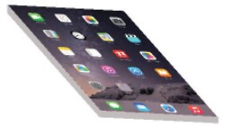

Hình 1: Màn hình PDA

- Ngày nay, PDA tích hợp thêm nhiều chức năng quan trọng như nghe nhạc, ghi âm, xem phim, gọi điện thoại, quay phim, tìm đường, … và có khả năng kết nối mạng.

**2. Thực hành sử dụng thiết bị số cá nhân**

**Nhiệm vụ 1:**Quan sát để nhận biết các nút bấm của điện thoại thông minh. Khởi động điện thoại thông minh, tìm hiểu hệ điều hành đang sử dụng và các chế độ của màn hình.

**Hướng dẫn**

Bước 1: Quan sát điện thoại thông minh.

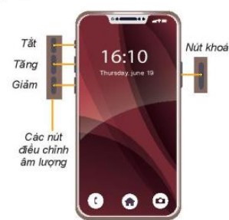

Hình 2: Các nút trên điện thoại thông minh

Phía hai bên thân máy thường có một số nút bấm sau:

- Nút khóa: Dùng để bật máy hoặc tắt màn hình.

- Nút tăng/giảm âm lượng. Một số máy có nút bật/tắt âm thanh.

Bước 2: Bấm nút khóa để khởi động điện thoại di động. Quan sát và nhận biết hệ điều hành trên điện thoại đang dùng.

**Nhiệm vụ 2:**Làm quen với màn hình làm việc và các chức năng trên màn hình của điện thoại thông minh.

**Hướng dẫn**

Bước 1: Quan sát màn hình làm việc của điện thoại thông minh. Màn hình chính có một số thông tin sau:

- Thanh trạng thái: hiển thị tình trạng kết nối, thời gian hiện tại, tỉ lệ % pin còn lại, …

- Các biểu tượng ứng dụng cài sẵn trên máy hoặc được người dùng cài. Với kích thước hữu hạn của màn hình chính, sau một thời gian, màn hình sẽ hết chỗ, khi đó sẽ có thêm trang để chứa các biểu tượng của các ứng dụng mới.

- Thanh truy cập nhanh chứa các ứng dụng hay dùng, sẽ được lặp lại ở cuối tất cả các trang của màn hình chính.

- Thanh điều hướng: Hầu hết các thiết bị sử dụng hệ điều hành. Android không trang bị nút Home vật lí, thay vào đó là thanh điều hướng với các nút ảo ở dưới màn hình cảm ứng, trong đó có hai nút cảm ứng rất quan trọng là nút quay lại và nút hiển thị danh sách tất cả các ứng dụng đang chạy là nút Tổng quan.

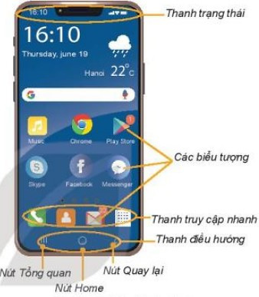

Hình 3: Màn hình chính

Bước 2: Thực hiện các thao tác sau và nhận xét

- Bấm nút Home.

- Vuốt màn hình cảm ứng theo các chiều trái, phải, lên.

- Bấm vào phím quay lại và phím tổng quan (nếu dùng điện thoại có hệ điều hành Android).

**Nhiệm vụ 3:**Quan sát các biểu tượng điện thoại thông minh. Tìm hiểu thêm về các chức năng và các ứng dụng trên điện thoại thông minh.

**Hướng dẫn**

Bước 1: Quan sát các biểu tượng Hình 3 và cho biết những ứng dụng mà em biết.

- Các chức năng và các ứng dụng có sẵn hoặc được cài đặt sau này đều được thể hiện bởi các biểu tượng trên màn hình.

- Một số chức năng thiết yếu của điện thoại là Gọi điện, Nhắn tin, Quản lí danh bạ, …

- Một số ứng dụng thường dùng có sẵn trên điện thoại là: Chụp ảnh và quản lí kho ảnh, Trình duyệt, Email, Máy tính, Lịch, Hẹn giờ, Báo thức, Chợ phần mềm, …

- Người sử dụng có thể cài đặt thêm các ứng dụng khác lấy từ chợ phần mềm trên mạng xuống như các chương trình hỗ trợ học tập trực tuyến Zoom, MS Teams, …

Bước 2:

- Mở một ứng dụng hỗ trợ học tập trực tuyến như Zoom, Google Meets, …

- Mở và đăng kí dịch vụ lưu trữ đám mây như OneDrive, Google Drive.

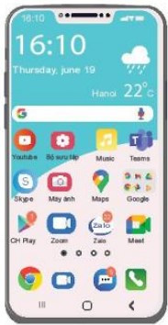

Hình 4: Một số ứng dụng trên điện thoại

**Nhiệm vụ 4:**Hãy tìm xem trên điện thoại của bạn một ứng dụng quản lí tệp. Mở một tệp ảnh bất kì để xem thông tin, xóa tệp trên máy.

**Hướng dẫn**

Bước 1: Mỗi dòng điện thoại có thể ứng dụng quản lí tệp có giao diện riêng, hãy tìm xem trên điện thoại của bạn có một ứng dụng nào có tên như trong danh sách sau File Manager, My File, Files, File Master, FileApp, File Explorer…

Hệ thống tệp tổ chức theo cấu trúc phân cấp tương tự như trên máy tính. Các không gian nhớ của máy, của thẻ nhớ hay dịch vụ lưu trữ đám mây tương tự như các ổ đĩa trong máy tính. Cấu trúc thư mục cũng tương tự như trên máy tính, bắt đầu từ thư mục gốc, trong mỗi thư mục lại có thể mở nhiều thư mục, các tệp đặt trong các thư mục.

Bước 2: Thao tác mở, chọn, xem, sao chép, di chuyển các tệp tin trên điện thoại.

Ví dụ để truy cập vào thư mục ảnh chụp ở bộ nhớ để xem các tệp ảnh.

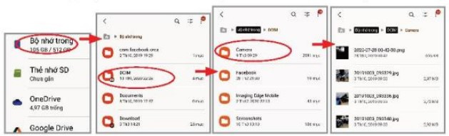

Hình 5: Mở để xem các tệp ảnh chụp

Nếu chọn thư mục hay tệp bằng cách chạm và giữ lâu một chút, sẽ xuất hiện các nút điều khiển để ta có thể di chuyển, sao chép, chia sẻ hoặc xóa thư mục hay tệp.

